任务需求
﻿﻿﻿﻿标题：企业内部网站登陆页面设计和首页设计
公司名称：XXXX有限公司
网站性质：企业内部网站
具体要求：
一、设计要求：
1、登陆页色调与整个网站协调，包含要素：企业LOGO+“XXXX有限公司OA系统”字样以及下图画红框的要素。（具体LOGO及公司名称请有意者联系本人）
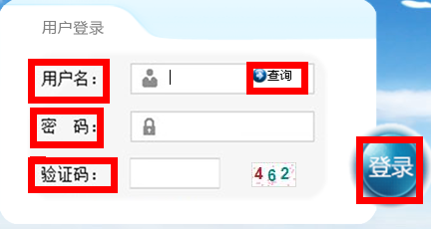
2、调整优化一下下图首页画红框部分布局及页面元素，格调要与整个网页协调。
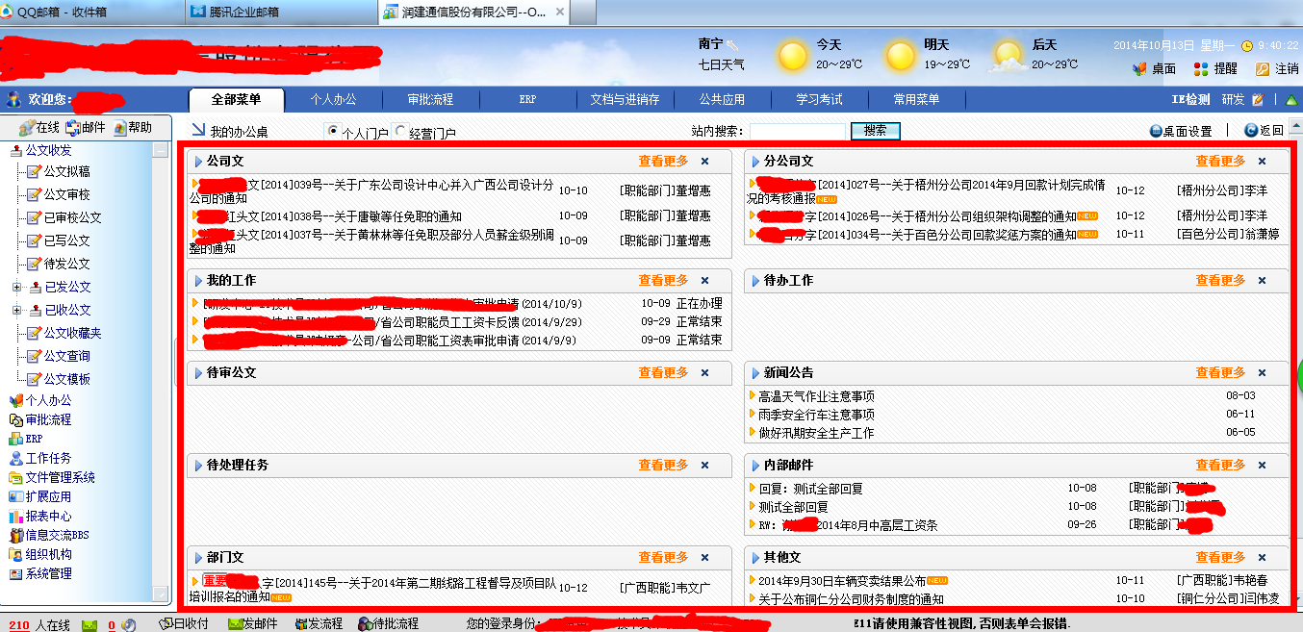
3、页面设计要美观，简洁，大方
4、作品风格、形式不限，但必须原创
5、页面布局应考虑到多种浏览器的兼容；
6、要设计，并且切片，DIV+CSS布局，完成交易后提供设计源文件（含PSD）
知识产权说明：
1、 所设计的作品为原创，为第一次发布。未侵犯他人的著作权。
如有侵犯他人著作权，由设计者承担所有法律责任。
2、 中标的设计作品，我方支付设计制作费。即拥有该作品的知识
产权，包括著作权、使用权和发布权等，并有权对设计作品进行修
改、组合和应用，设计者不得再向其他任何地方使用该设计作品。

先完成页面设计，审核通过之后再完成剩余部分。联系QQ：

